# 虚拟机和docker

# docker

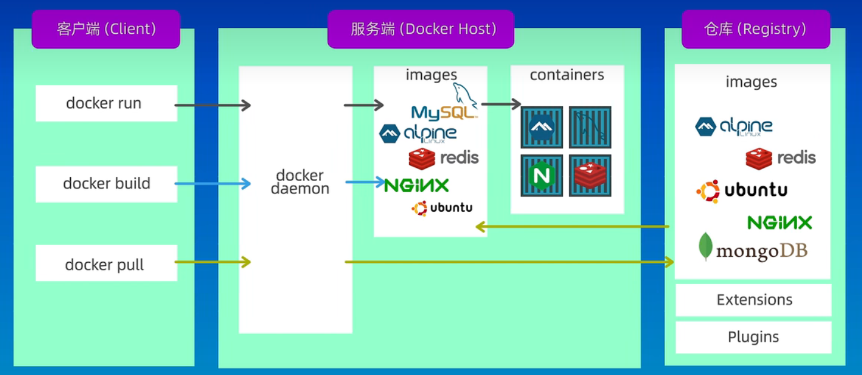

Docker compose

## 仓库

repository镜像公有仓库

私有仓库

|  |
| --- |
| 网易：http://hub-mirror.c.163.com  中科大镜像地址：http://mirrors.ustc.edu.cn/  中科大github地址：https://github.com/ustclug/mirrorrequest  Azure中国镜像地址：http://mirror.azure.cn/  Azure中国github地址：https://github.com/Azure/container-service-for-azure-china  DockerHub镜像仓库: https://hub.docker.com/  阿里云镜像仓库： https://cr.console.aliyun.com  google镜像仓库： https://console.cloud.google.com/gcr/images/google-containers/GLOBAL （如果你本地是可以连上去的 ）  coreos镜像仓库： https://quay.io/repository/  RedHat镜像仓库： https://access.redhat.com/containers |

|  |
| --- |
| sudo mkdir -p /etc/docker  sudo tee /etc/docker/daemon.json <<-'EOF'  {  "registry-mirrors": [  "http://hub-mirror.c.163.com",  "https://docker.mirrors.ustc.edu.cn",  "https://registry.docker-cn.com"  ]  }  EOF  sudo systemctl daemon-reload  sudo systemctl restart docker  docker info |

## 资源限制

内存

docker run -it --memory 512m --name test1 ubuntu:latest

docker stats test1

docker update --memory 1g test1

cpu

docker run -it --cpu-shares 512 test1 ubuntu:latest

docker run -it --cpu-period 1000000 --cpu-quota 100000 test1 ubuntu:latest

docker run -it --cpuset-cpus 1 test1 ubuntu:latest

网络

docker network ls

--net

磁盘IO

--device-read-bps

--device-write-bps

--device-read-iops

--device-write-iops

# Podman

docker继承者

# K8s

kubernetes